Содержание

Введение 4

1 Теоретическая часть 6

1.1 Анализ предметной области 6

1.1.1 Анализ действующей ИС 6

1.1.2 Рассмотрение аналогов ИС 7

1.1.3 Анализ рисков 9

1.2 Выбор программного обеспечения для управления проектами 10

1.2.1 Особенности Hygger 10

1.2.2 Особенности Monday.com 12

1.2.3 Особенности Smartsheet 14

2 Практическая часть 17

2.1 Разработка технического задания 17

2.1.1 Понятие ТЗ 17

2.1.2 Содержание ТЗ 18

2.1.3 Описание функций продукта 18

2.2 Создание диаграмм 18

2.2.1 Анализ и сравнение процессов ИС в стадиях AS IS и TO BE 18

2.2.2 Проектирование процессов взаимодействия с разрабатываемой информационной системой 23

2.2.3 Проектирование web-сайта 25

2.3 Выбор архитектурных подходов и технологий 26

2.4 Составление эскизного проекта 28

2.5 Управление проектом в Hygger 29

Заключение 33

Список литературы 35

Приложение А (Обязательное) Лист 1 – Техническое задание 37

# Введение

В настоящее время наблюдается развитие информационных технологий в организациях разного рода деятельности. Это обусловлено стремлением к сокращению времени обработки и анализа данных. Особенно оперативность обработки и распространения информации важна на предприятиях со сложной технологической цепочкой, так как с увеличением количества подразделений предприятия наблюдается рост временных затрат на прохождения документации, что приводит замедлению темпов реализации управленческих и технологических решений.

В рамках данной работы проведено проектирование информационной системы для предметной области «Составление расписаний занятий». Технология составления расписаний учебных занятий представляет собой достаточно трудоемкий процесс, так как необходимо учитывать множество факторов, включающих: занятость преподавателей, учебных кабинетов, уровень учебной нагрузки на учащихся, необходимость проведения лабораторных занятий в специально отведенных для этого кабинетах и др. Когда учебное заведение включает достаточно большое количество учебных классов, кабинетов, преподавателей, то при составлении расписаний зачастую невозможно вручную провести оптимальное распределение нагрузки. Использование информационных технологий для решения поставленной задачи обеспечит возможности сокращения трудозатрат на составление расписаний, минимизации ошибок.

Предмет исследования: разработка информационной системы «Расписание занятий».

Целью работы является разработка информационной системы «Расписание занятий».

# Общая часть

## Описание предметной области

Расписания можно использовать для организации и координации деятельности в различных условиях, таких как школа, бизнес и личная жизнь. Они могут помочь людям оставаться организованными и обеспечивать эффективное и своевременное выполнение задач.

Расписание занятий - это план выполнения конкретной задачи или действия, часто в течение определенного периода времени. План включает в себя список задач или событий, которые необходимо выполнить, и время, в которое они должны произойти.

Существует несколько типов расписаний, которые можно использовать в зависимости от потребностей и целей человека или организации:

* годовой график - это план, в котором излагаются действия и задачи, которые необходимо выполнить в течение года. Он может включать ежемесячные расписания, а также любые повторяющиеся события или действия, которые происходят ежегодно;
* график проекта - это план, в котором излагаются задачи и этапы, которые необходимо выполнить в рамках конкретного проекта. Он включает график выполнения каждой задачи, а также может включать необходимые ресурсы, зависимости между задачами и крайние сроки;
* сменный график - это план, в котором указывается время, в которое должны работать разные сотрудники. Он может включать разные смены для разных дней недели, а также может включать выходные и праздничные дни;
* расписание занятий - это план, в котором указаны время и дни, в которые запланированы занятия для различных занятий или разделов курса. Он обычно используется в школах и университетах для организации времени и места занятий;
* расписание собраний - это план, в котором указаны время и место запланированных собраний. Это могут быть регулярные встречи, а также разовые или специальные встречи;
* график поездок - это план, в котором излагается маршрут поездки, включая время и местонахождение рейсов, гостиниц и других мероприятий, связанных с поездками;
* расписание событий - это план, в котором указаны сроки и детали события, например конференции, концерта или торговой выставки. Он может включать время и место проведения различных сессий или мероприятий, а также любые специальные меры или приспособления, которые необходимо сделать;
* график технического обслуживания - это план, в котором излагаются задачи и действия, которые необходимо выполнить для технического обслуживания и ремонта оборудования или помещений. Он может включать график выполнения этих задач, а также сведения о ресурсах и персонале, необходимых для их выполнения;
* производственный график - это план, в котором излагаются задачи и действия, связанные с производством товаров или услуг. Он может включать график выполнения каждой задачи, а также сведения о ресурсах и персонале, необходимых для их выполнения.

Расписание занятий может включать следующую информацию:

* название и номер курса;
* имя преподавателя;
* дни и время встречи;
* местонахождение, например, номер кабинета;
* название предмета.

Расписания занятий могут также включать сведения о формате занятия, например, очная форма обучения, онлайн или их сочетание. Расписание занятий обычно распространяется среди студентов в начале семестра и может быть изменено из-за непредвиденных обстоятельств или обновлений.

Виды расписания по способу представления информации:

* расписание, которое распечатывается на бумаге и распространяется среди учащихся, учителей (преподавателей) и других заинтересованных лиц. Этот тип расписания удобен для предоставления физической ссылки, к которой можно легко получить доступ и обратиться к ней, но может потребоваться больше усилий для обновления и распространения;
* расписание, которое представлено в электронном виде либо на веб-сайте, либо через программное приложение. Этот тип расписания удобен для предоставления более динамичной и интерактивной справочной информации, которую можно легко обновлять и получать к ней доступ, но может потребоваться доступ к компьютеру или другому устройству;
* расписание, которое представлено через мобильное приложение или другую мобильную платформу, что позволяет получить к нему доступ со смартфона или другого мобильного устройства. Этот тип расписания удобен для предоставления удобного и переносимого справочника, к которому можно легко получить доступ на ходу, но для которого может потребоваться подключение для передачи данных или другие ресурсы;
* расписание, представленное в комбинации печатного и электронного форматов, что позволяет получить к нему доступ с помощью различных средств. Этот тип расписания удобен для обеспечения гибкости и доступности, но может потребовать больше усилий для координации и обслуживания.

Также расписание может быть представлено в различных форматах:

* таблица: расписание, представленное в виде таблицы с различными столбцами, такими как время, место, участники;
* график: расписание, представленное в виде графика, где каждое событие представлено в виде точки на осях времени и темы;
* список: расписание, представленное в виде простого списка событий с указанием времени и места каждого события;
* календарь: расписание, представленное в виде календаря, где каждое событие отображается в соответствующую дату;
* недельное расписание, где каждая колонка – учебная группа, строки это конкретный временной отрезок, группа строк – один день.

Расписание может быть составлено на различный период времени:

* еженедельное расписание: составляется каждую неделю;
* расписание семестра: это расписание, в котором излагаются занятия, которые необходимо выполнить в течение семестра или академического семестра. Это может включать время занятий, перерывы, экзамены и другие действия, такие как проекты или презентации;
* расписание курса: это расписание, в котором указаны занятия и задачи, которые необходимо выполнить в течении курса.

Составление расписания занятий в образовательных учреждениях среднего профессионального образования осуществляет учебная часть данной организации.

Работа по составлению расписания проводится заведующим учебной частью, либо курирующим учебную работу заместителем директора при отсутствии должности заведующего учебной частью, на основе сведений о распределении учебной нагрузки между педагогическими работниками колледжа.

При составлении расписания учитывается участие педагогических работников в научной, учебно-методической и воспитательной работе структурного подразделения колледжа, реализующего образовательные программы СПО. Для внешних совместителей и педагогических работников, привлеченных на основе договора гражданско-правового характера, учитывается занятость по основному месту работы.

При составлении расписания учитываются факторы с точки зрения возможности проведения занятий в заданный промежуток времени, в конкретном учебном кабинете и с определенным преподавателем, учитывая учебную нагрузку на группы и количество часов по отдельным учебным предметам.

Методы составления расписания:

* создание расписания вручную путем записи сведений о каждом занятии на листе бумаги или в электронной таблице.
* использование предварительно разработанного шаблона для создания расписания, например таблицы или шаблона календаря в текстовом процессоре или программе для работы с электронными таблицами.
* использование специализированного программного обеспечения, предназначенного для создания расписаний, такого как программное обеспечение для управления проектами или приложения-календари.
* использование онлайн-инструментов, позволяющих создавать расписание путем перетаскивания событий в представление календаря.

При использовании специального программного обеспечения расписание составляется на основе базы данных, которую пользователь изначально наполняет необходимыми параметрами, выполнив следующие шаги:

* cбор информации: первым шагом в создании расписания занятий является сбор всей необходимой информации, включая названия и номера групп, имена преподавателей, дни и время собраний, аудитории и предметы.
* после того, как вся необходимая информация будет собрана, ее можно ввести в программное обеспечение. Может включать создание отдельных записей для каждой группы и ввод соответствующих сведений;
* установка ограничений и предпочтений: программное обеспечение может позволить пользователям устанавливать ограничения и предпочтения, которые помогают гарантировать, что расписание выполнимо и соответствует их потребностям. Например, пользователи могут указать, что определенные занятия должны или не должны быть запланированы на определенное время, или что они предпочитают, чтобы определенные занятия были запланированы на определенное время;
* настройка представления расписания: после ввода всей необходимой информации и настройки любых ограничений и предпочтений программное обеспечение может создать один или несколько вариантов расписания. Расписание может отображаться в виде календаря или списка, можно просматривать и сравнивать для определения наилучшего соответствия;
* доработка расписания: после того, как желаемое расписание определено, его можно просмотреть и доработать. Этот шаг может включать в себя внесение любых необходимых корректировок или изменений и обеспечение правильности всей необходимой информации.

Когда расписание готово, оно публикуется, чтобы учащиеся, преподаватели и другие заинтересованные стороны могли получить к нему доступ. Это может включать экспорт расписания в другой формат, например, PDF или электронную таблицу, или предоставление доступа к нему в Интернете через веб-интерфейс.

## Обзор аналогов

В настоящее время существует большое количество автоматизированных информационных систем, осуществляющих решение задачи автоматизации составления расписания в образовательном учреждение.

«Экспресс-расписание Колледж» - программа для автоматизации составления расписания учебных занятий в училищах, колледжах и профессиональных лицеях. Программа автоматически составляет основное расписание, позволяет вести учет выполненных часов, ежедневные изменения расписания, формирует разнообразные отчеты. Интерфейс программы представлен на рисунке 1.

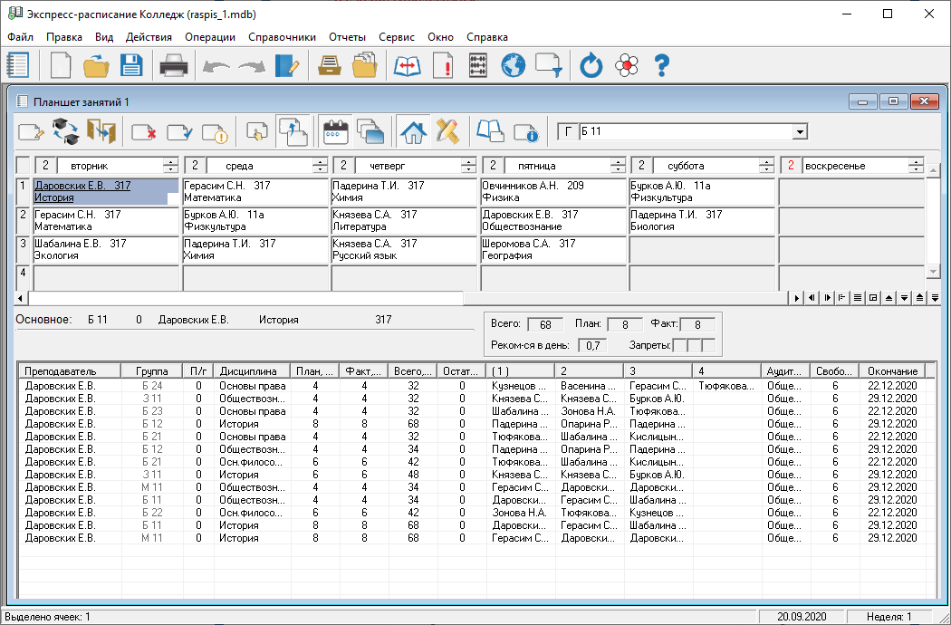

1. Интерфейс программы «Экспресс-расписание Колледж»

Преимущества:

* при составлении расписания программа помогает избежать накладок;
* можно в любое время отследить нагрузку по преподавателю, по группе, по аудитории;
* недорогая и работает в сети.

Недостатки:

* не может учесть специфику некоторых учреждений, расписание приходится составлять вручную.

«1С:Автоматизированное составление расписания. Колледж» - продукт является самостоятельным программным продуктом, предназначенным для решения задач автоматизированного составления учебных расписаний и оперативного управления помещениями в образовательных организациях среднего профессионального образования. Интерфейс программы представлен на рисунке 2.

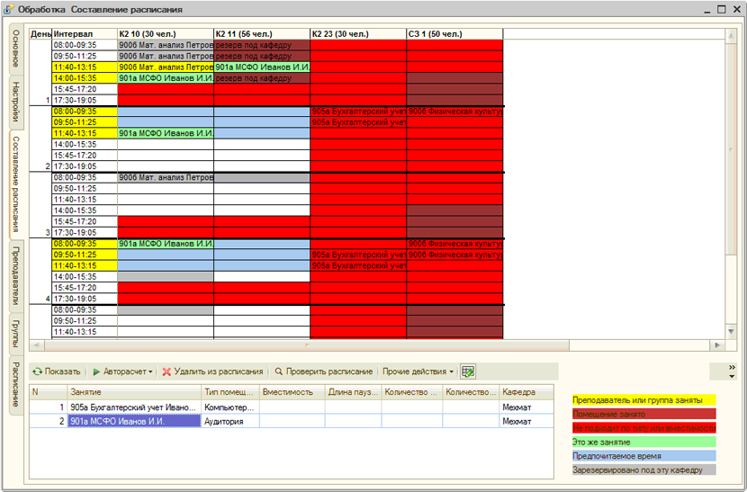

1. Интерфейс программы «1С:Автоматизированное составление расписания. Колледж»

Преимущества:

* решение прорабатывается под конкретную организацию;
* интегрируется с другими решениями на базе 1С.

Недостатки:

* высокая стоимость;
* отсутствует удобная для интеграции программа разработки учебных планов.

Система «АВТОРасписание» предназначена для быстpого, удобного и качественного составления расписаний занятий и сопровождения их в течение всего учебного года. Программа достаточно проста в освоении. Имеется подробное руководство пользователя и справочная система, где описаны все возможности и способы работы с программой.

Программа отличается уникальным, мощным алгоритмом построения и оптимизации расписания. Этот алгоритм является оригинальной авторской разработкой. Он позволяет находить оптимальные решения даже при очень сложных исходных данных. Интерфейс программы представлен на рисунке 3.

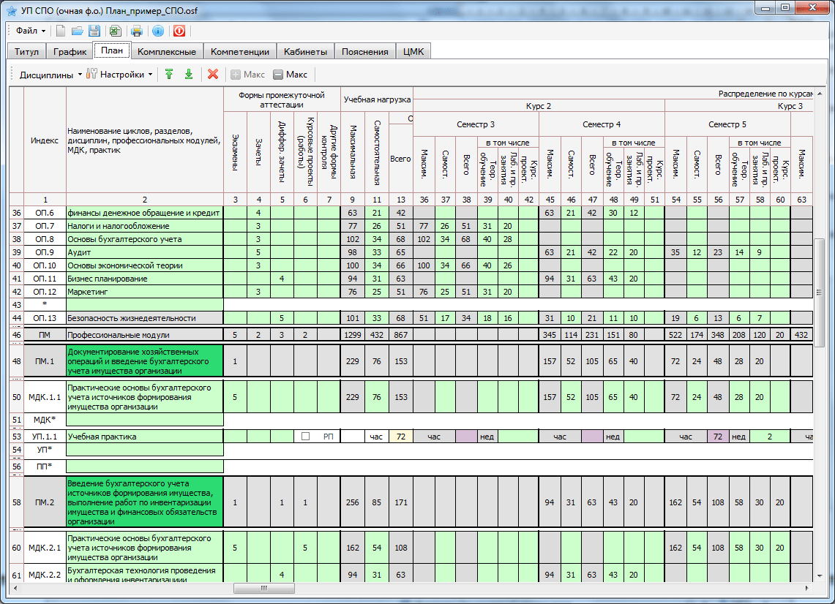

1. Интерфейс программы «АВТОРасписание»

Преимущества:

* сохранение расписание в различных форматах;
* возможность выбора режима составления расписания.

Недостатки:

* автоматически расписание составляется долго, и требует большой корректировки вручную;
* программа требует достаточно продвинутых способностей от завуча.

# Специальная часть

## Аналитическая часть

### Постановка задачи

### Разработка диаграмм

### Обоснование выбора программных средств

### Обоснование выбора языка программирования

## Практическая часть

### Описание процесса разработки приложения

Исходя из поставленной задачи были проведены следующие работы:

* загрузка и установка интегрированной среды разработки JetBrains PhpStorm;
* настройка интегрированной среды разработки JetBrains PhpStorm;
* загрузка и установка программы Open Server, реализующей функции для локальной разработки веб-приложений, а именно: веб-сервер, сервер базы данных, интерпретатор языка программирования PHP;
* настройка модулей Open Server, выбор версии языка программирования PHP, выбор веб-сервера, выбор модуля СУБД.
* создание нового проекта;
* настройка зависимостей и установка программного обеспечения для разработки приложения с помощью терминального пакетного менеджера Composer;
* конфигурирование проекта и фреймворка Laravel;
* разработка программного кода;
* тестирование и отладка приложения.

Для загрузки интегрированной среды разработки JetBrains PhpStorm необходимо перейти на официальный сайт разработчиков, перейти в раздел загрузки и начать скачивание. Важно, что разработчики распространяют свою среду разработки на платной основе. Имеется 30-дневный пробный период, чего вполне достаточно для разработки. На рисунке ? представлена страница для загрузки JetBrains PhpStorm.

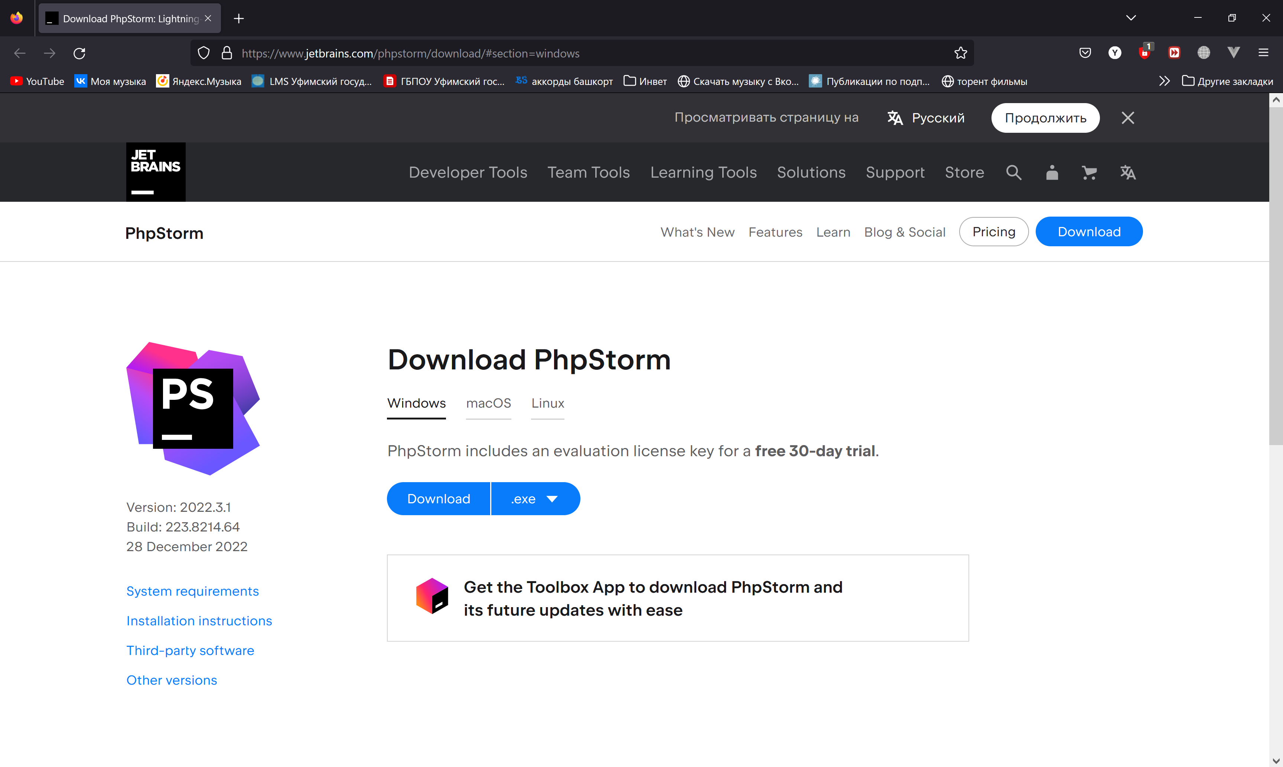

1. Страница загрузки JetBrains PhpStorm

После скачивания установочной программы с расширением «exe» был произведен запуск установки интегрированной среды разработки JetBrains PhpStorm. На рисунках ? и ? изображены процесс настройки комплектации среды разработки и установки.

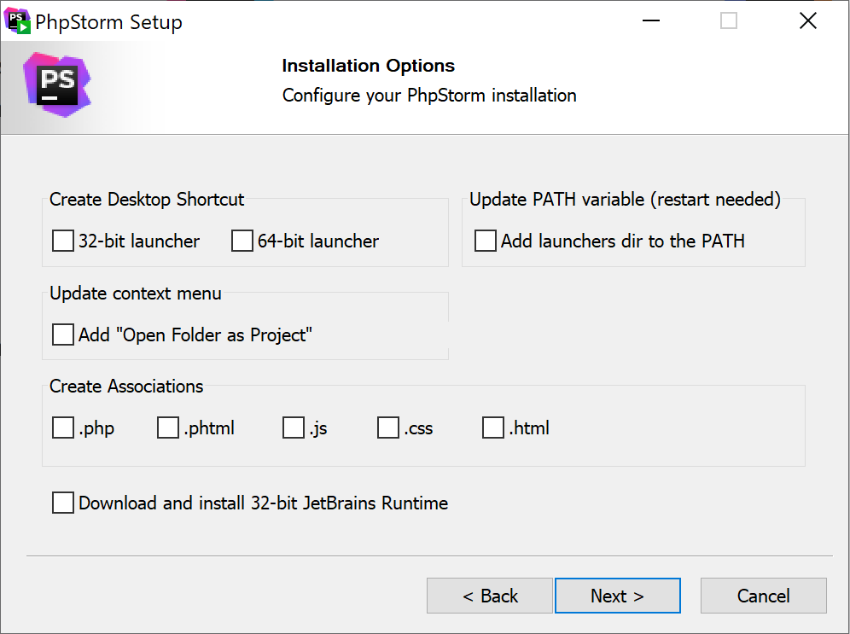

1. Настройка комплектации JetBrains PhpStorm

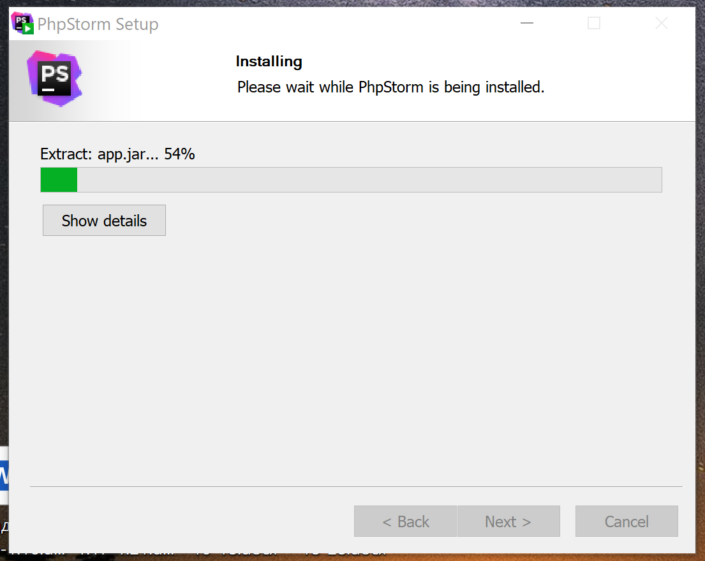

1. Окно установки JetBrains PhpStorm

Для разработки и тестирования веб-приложения требуется интерпретатор языка программирования PHP, веб сервер и сервер базы данных. Программа OpenServer для локальной разработки веб-приложений предоставляет все эти функции из коробки. На рисунке ? изображена страница загрузки установочного файла данной программы на официальном сайте разработчиков.

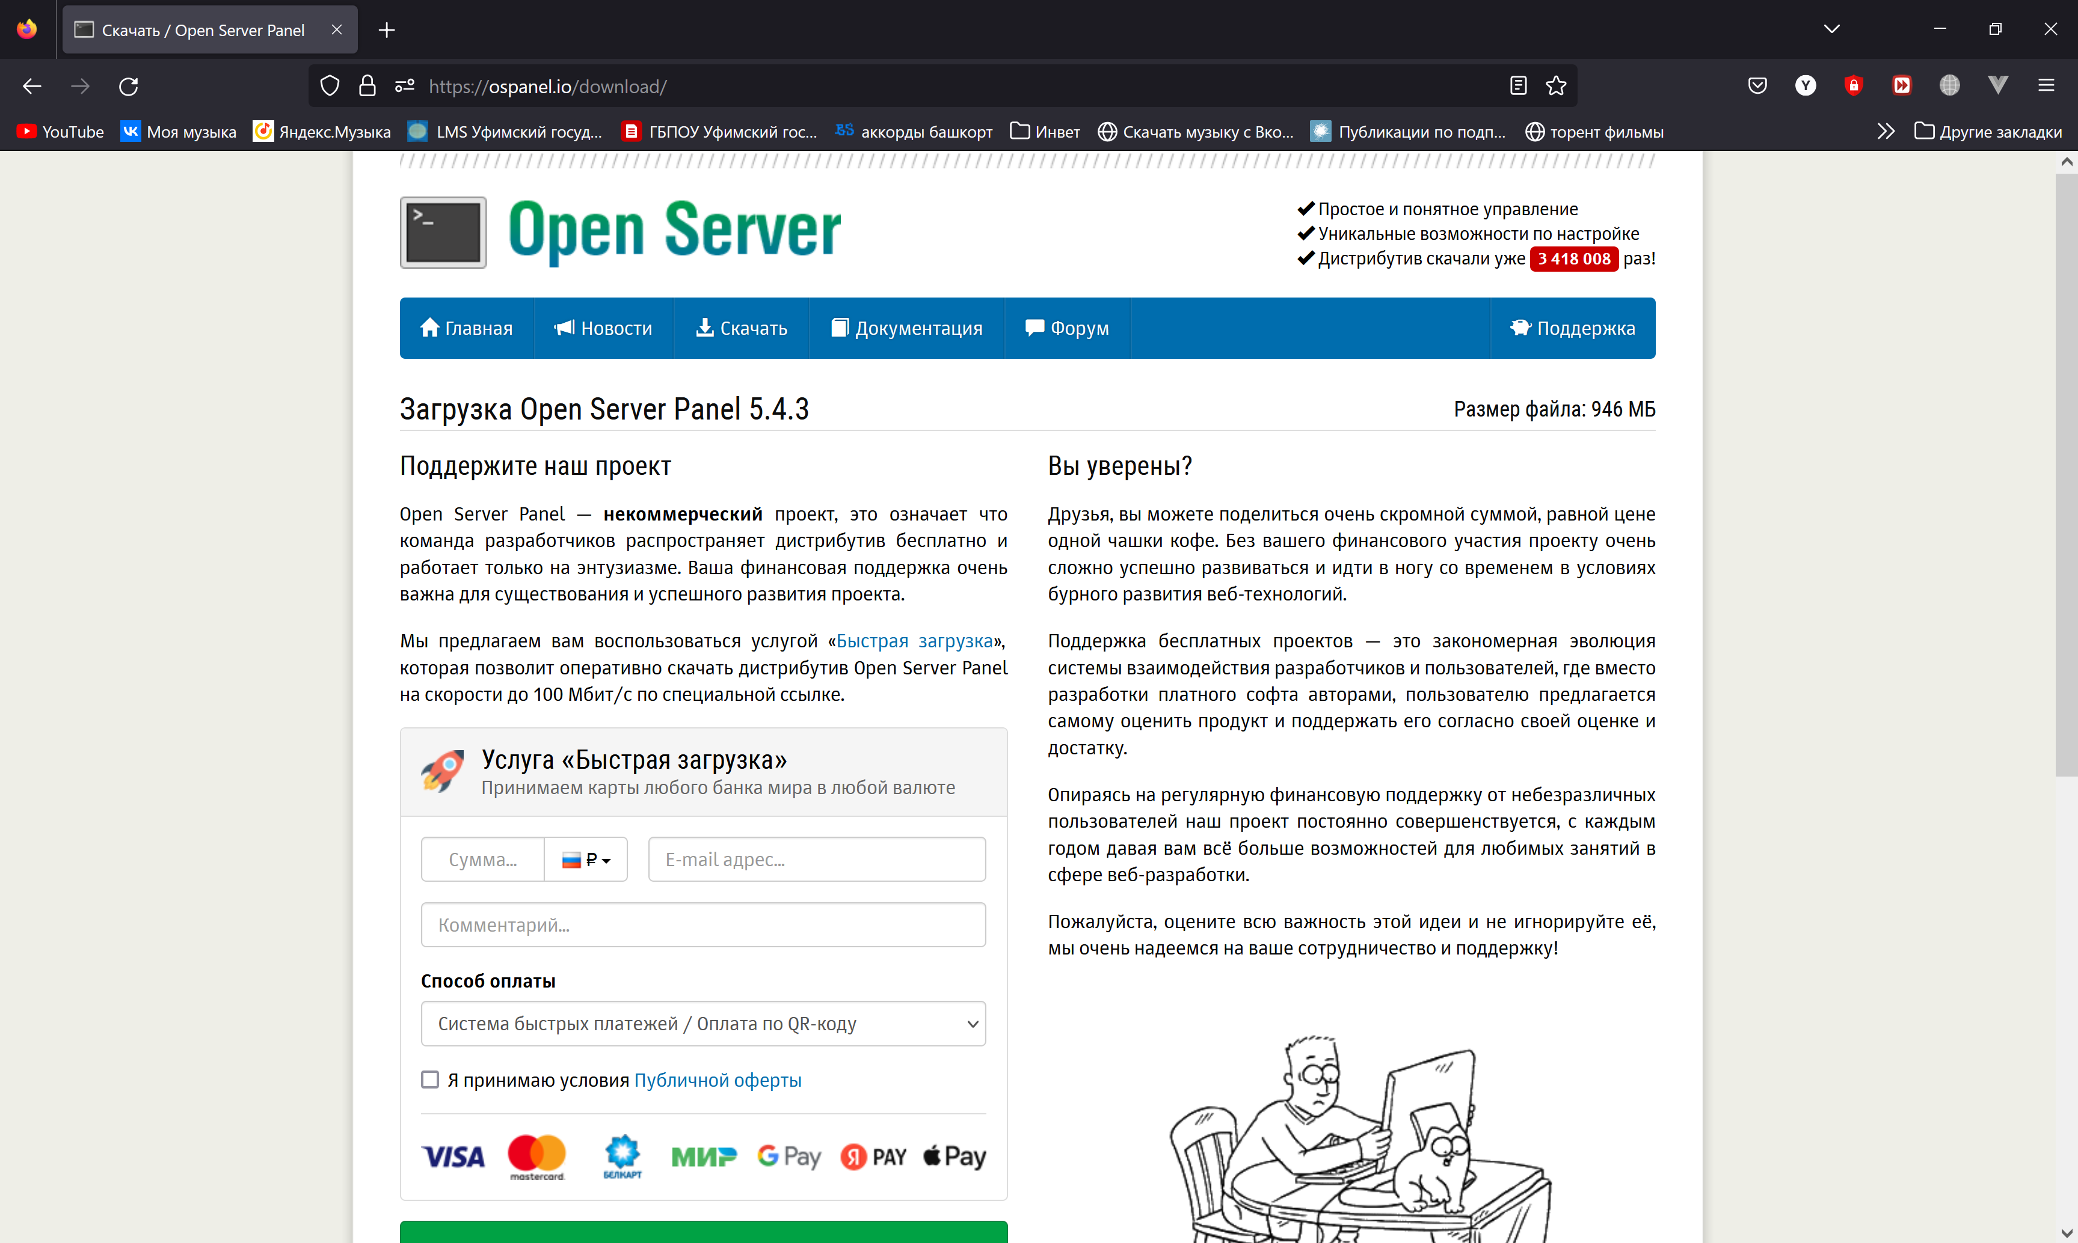

1. Страница загрузки OpenServer

После выполнения загрузки установочного файла следует установка и конфигурирование программы Open Server. Конфигурирование представлено на рисунке ?.

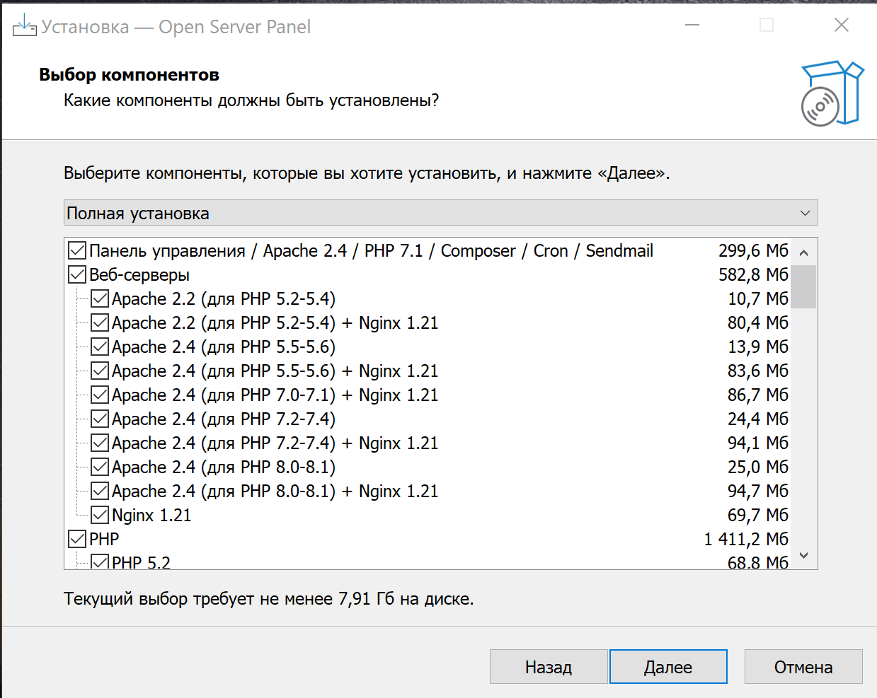

1. Конфигурирование Open Server

На рисунке ? представлен процесс установки Open Server.

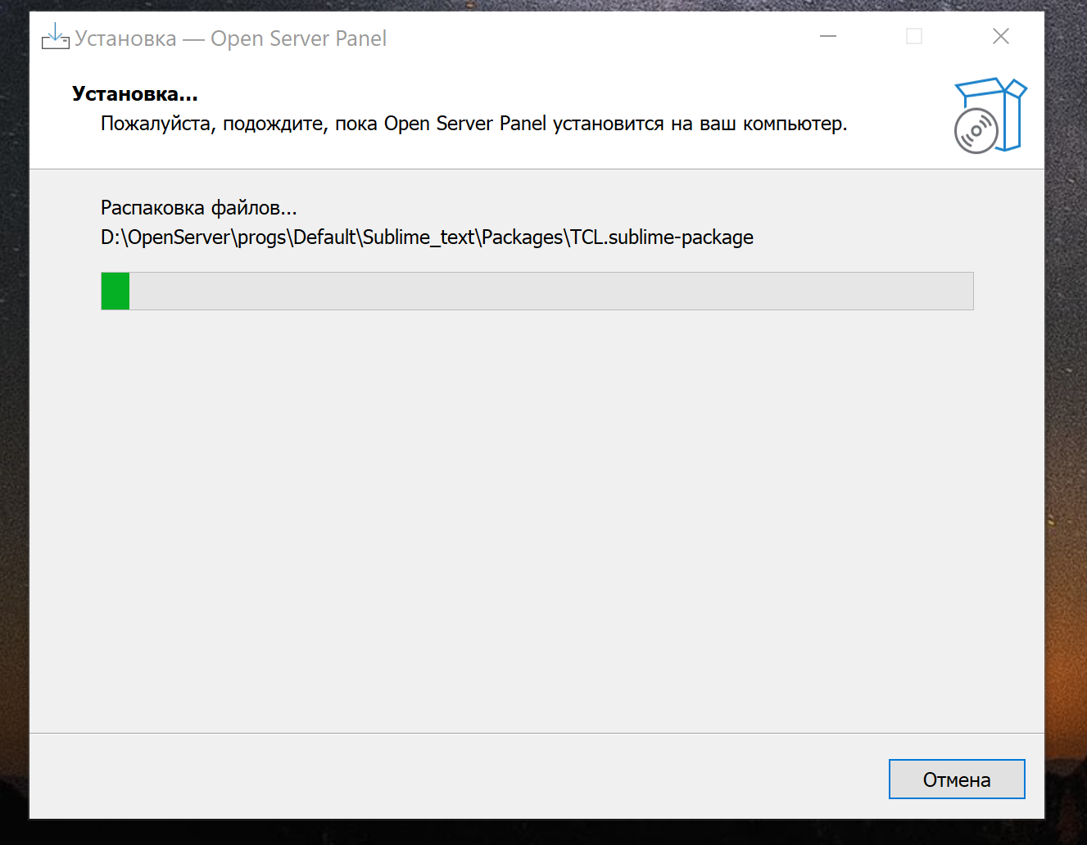

1. Процесс установки Open Server

Программа Open Server включает в себя множество модулей веб-серверов, серверов баз данных разных версий. Поэтому требуется настройка требуемых версий модулей для разработки веб-приложения «Advanced Schedule», а именно:

* веб-сервер Apache версии 2.4;
* интерпретатор языка PHP версии 8.0;
* сервер реляционной базы данных MariaDB версии 10.5.

На рисунке ? изображено окно настройки Open Server.

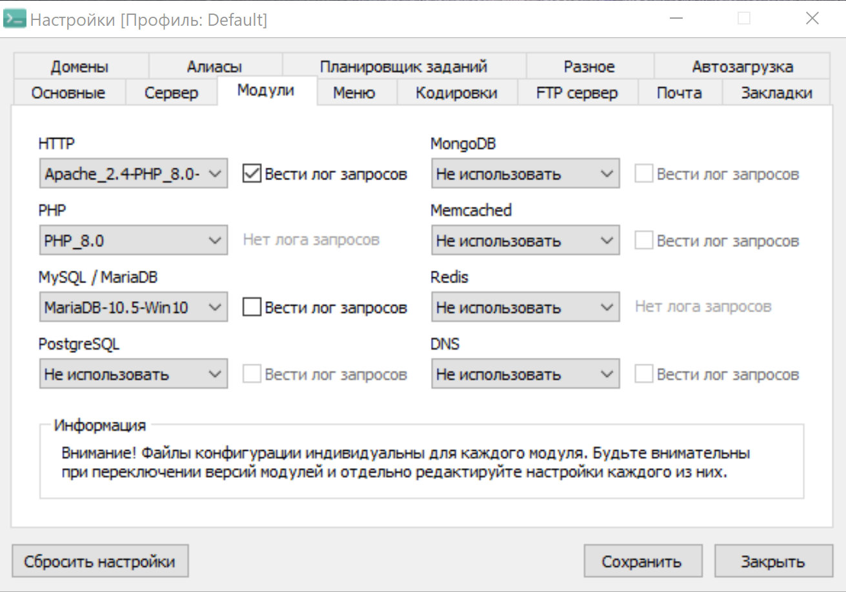

1. Окно настройки Open Server

После завершения настройки Open Server необходимо создать проект в директории «domains» данной программы с помощью пакетного менеджера Composer, выполнив следующие шаги:

* запустить Open Server и открыть консоль поставляемую вместе с данной программой;
* в консоли перейти в директорию «domains»;
* ввести команду «composer create-project laravel/laravel schedule.app», где «laravel/laravel» обозначает создать пустой проект с фреймворком Laravel, а «schedule.app» название директории, в которую будет помещен созданный проект;

На рисунке ? показан процесс создания нового проекта.

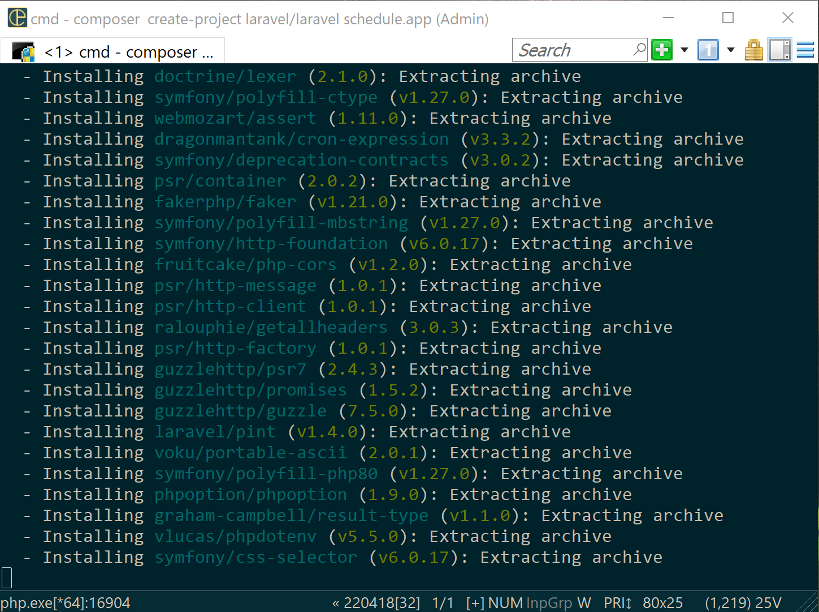

1. Процесс создания нового проекта и загрузки зависимостей с помощью пакетного менеджера Composer